В Московском дворце пионеров пройдет очередная встреча любителей настольных игр
09.12.2019
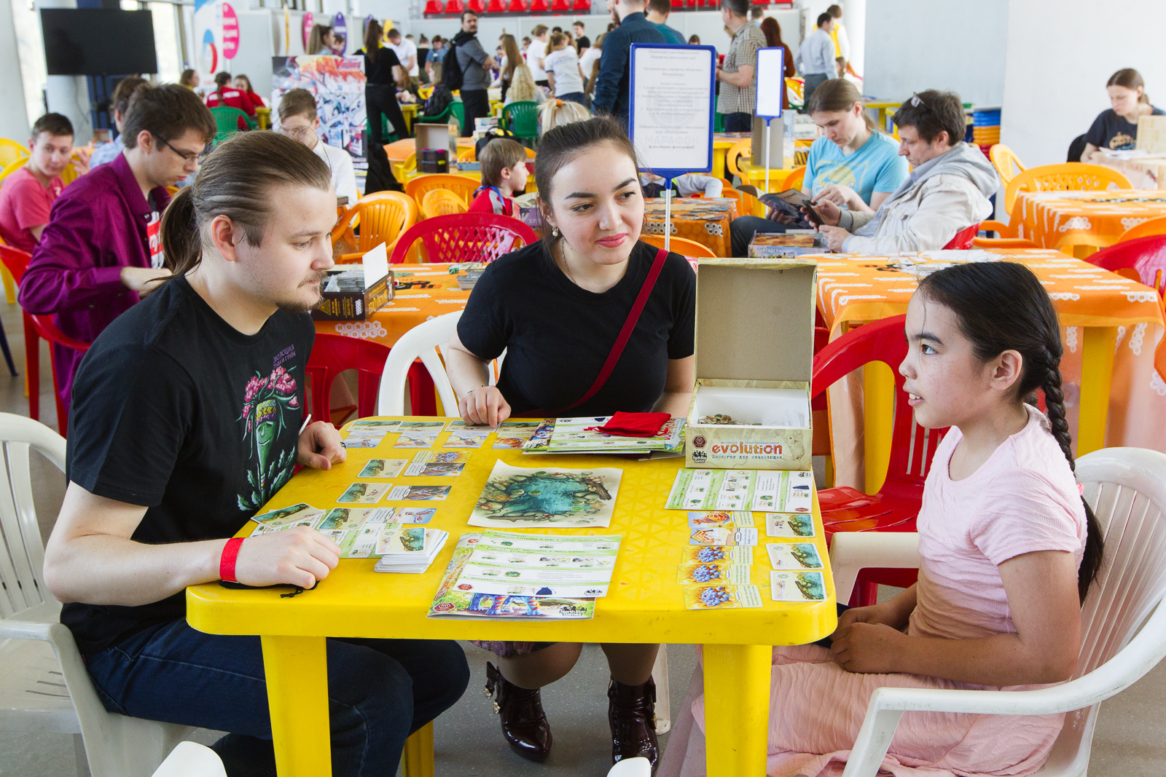
В игротеке Московского дворца пионеров (кабинет 5-1.12) 13 декабря в 16.00 состоится очередная встреча Клуба любителей настольных игр.
На этот раз организаторы представят гостям настольные игры от издательства «Правильные игры», которое выпускает игры российских авторов. Самая известная из них игра «Эволюция». Её автор - кандидат биологических наук Дмитрий Кнорре. Название говорит само за себя – увлекательная игра помогает детям и взрослым приблизиться к пониманию сложного многотысячелетнего процесса развития живых существ на нашей планете. Участники встречи получат прекрасную возможность сыграть во все расширения этой игры: «Время летать», «Континенты», «Случайные мутации», в американскую версию игры «Эволюция. Естественный отбор», а также детский вариант «Эволюция. Биология для начинающих». Также на встрече можно будет познакомиться и с другими хитами издательства: «Зельеварение», «Ундервуд», «За Шотландию» и новой игрой «Гравитация».
Приглашаются все желающие в возрасте от 6 лет.
Продолжительность: 3 часа
Адрес: ул. Косыгина, д. 17, к.5.
Об этом сообщает пресс-служба образовательного комплекса «Воробьевы горы».

Адрес страницы: http://teplystan.mos.ru/presscenter/news/detail/8548547.html
Управа района Теплый Стан города Москвы

